# 3.1 Проведение экспериментальных исследований в соответствии с программой и методиками.

Были проведены работы по программному моделированию и испытанию спасательной группировки. Экспериментальные исследования группировки спасательных робот в сложных климатических условиях на программной модели с целью разработки, тестирования, отладки и поиска оптимальных алгоритмов управления группировкой мобильных роботов в сложных климатических условиях. Основной задачей такой группировки является минимизация человеческих жертв поэтому особо критичными для нее параметрами являются быстрота реагирования, отказоустойчивость, взаимозаменяемость роботов, робастность. При проведение спасательных работ на арктическом шельфе автономными спасательными мобильными роботами к группировке предъявляются особые требования, связанные с условиями функционирования группировки:

* полярная ночь;
* ледяные торосы;
* порывистый ветер;
* штормы;
* низкие температуры;
* волнение воды.

Сложные условия требуют высококачественных сенсоров, предназначенных для работы в экстремальных условиях, а также алгоритмов работы спасательной группировки, способных адаптироваться к быстроменяющимся условиям арктической среды.

В ходе выполнения работ по программному моделированию спасательной группировки были разработаны, протестированы и отлажены следующие алгоритмы:

* алгоритм процедуры наблюдения за объектом;
* алгоритм процедуры приведения в рабочую готовность;
* алгоритм функционирования группы роботов-спасателей для случая деградации группировки.

Кроме того, были отработаны следующие типовые процедуры, выполняемые спасательной группировкой мобильных спасательных роботов:

* процедура спасения для идеальной обстановки;
* процедура спасения для реальных условий окружающей обстановки;

Проведено экспериментальное определение минимального процента исправных роботов, достаточного для успешного функционирования группировки.

На рисунке H приведен скриншот окна визуализации работы модели в идеальных условиях.

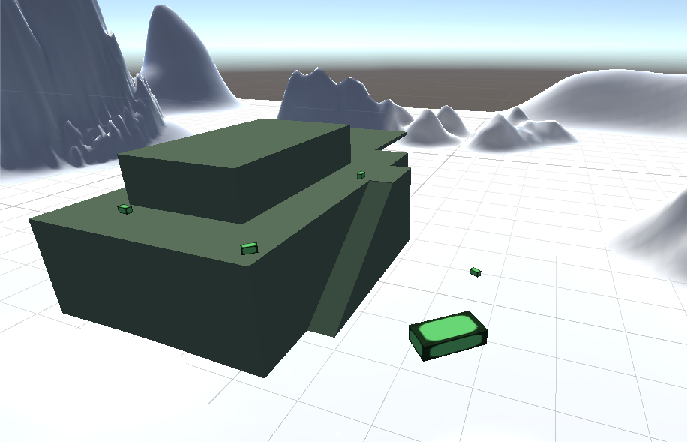

Рисунок H скриншот окна визуализации работы модели.

На рисунке схематично изображены роботы разведчики и большой транспортный робот находящийся возле нефтяной платформы. Вспомогательная и отладочная информация на этом окне отключена.

Алгоритм приведения группировки в боевую готовность предназначен для своевременного реагирования роботов спасателей и всей спасательной системы в целом на возникновение внештатной, опасной ситуации на борту нефтяной платформы. Так как любая спасательная операция начинается с обнаружения внештатной ситуации или определения вероятности ее возникновения, при разработке данного алгоритма, основной упор делался на максимальную чувствительность роботов к появлению вероятности возникновения внештатных ситуаций и быстроту развертывания спасательной группировки. Подобный подход не является экономичным по отношении к ресурсам роботов, но позволяет избежать нежелательных жертв и развития катастрофы связанного с промедлением в начале работы спасательной группировки мобильных роботов.

Алгоритм процедуры наблюдения за объектом предназначен для получения роботами максимально полной картины о состоянии нефтяной платформы. Наполнение информационной базы о близости платформы к аварии и изменении ее состояния позволит роботом своевременно перейти в режим приведения в боевую готовность. Кроме того, процедура наблюдения роботами за объектом включает в себя поиск терпящих бедствие. Основным параметром при разработке данного алгоритма была максимальная полнота информации о платформе и ее актуальность для робототехнической спасательной группировки.

В процессе выполнения спасательной операции в сложных климатических условиях, спасательная группировка роботов неизбежно сталкивается с ситуациями, когда роботы выходят из строя или теряют возможность выполнять свои функции частично или полностью. Для таких ситуаций был разработан алгоритм поведения группировки в случае деградации.

При выявлении изменений в состоянии робота, которые не позволяют ему выполнять свои функции в полном объеме происходит перераспределение тех его обязанностей, которые он уже не может выполнять из-за отказа оборудования, в тоже время определяется тип операций доступных роботу с неисправностью. Таким образом робот продолжает выполнять часть своих функций пока это возможно, а остальные его обязанности берут на себя другие члены спасательной группировки мобильных роботов, иногда с потерей точности. Это значительно повышает надежность всей группировки и делает ее более устойчивой в условиях динамически изменяющейся среды и критической обстановки спасательной операции в сложных климатических условиях.

Основная задача всей группировки в спасении людей с терпящей бедствие нефтяной платформы, поэтому были тщательно отработаны сценарии спасения с нефтяной платформы для идеальных условий окружающей обстановки и для более приближенных к реальным условиям. Разнообразие сценариев реальной жизни не позволяет смоделировать все 100% вариантов развития событий и условий окружающей спасательную группировку обстановки. Для проведения экспериментов были выбраны следующие климатические условия и их комбинации:

* полярная ночь;
* буран;
* ледяные торосы;
* сильное волнение;
* сильное волнение в полярную ночь;
* буран в полярную ночь;
* сильное волнение в буран;
* сильное волнение в буран полярной ночью;
* аналогичные предыдущим условия, но с ледяными торосами вокруг платформы.

Также в процессе моделирования изменялись различные параметры климатической модели:

* скорость ветра;
* высота волн;
* уровень освещенности.

Это позволило протестировать также граничные состояния климатических условий, в которых функционирует спасательная группировка. На рисунке He приведено окно настройки параметров погодной обстановки модели.

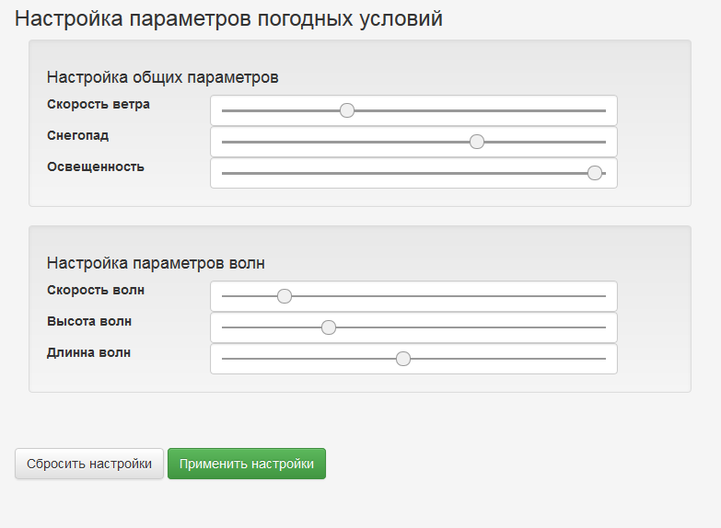

Рисунок He – окно настройки погодных условий модели

Изменять настройки основных параметров можно во время выполнения программы, что позволяет проверить реакцию спасательной группировки мобильных роботов на динамические изменения погодных условий окружающей среды нефтяной платформы.

Настройки наличия, количества и других параметров ледяных торосов задавались отдельно во время формирования карты обстановки среды и нефтяной платформы. Первоначальное положение льдов также задавалось при создании карты для модели. Далее динамическое поведение льда зависело от остальных параметров окружающей обстановки и настроек среды, заданных во время выполнения программы.

В процессе моделирования использовались карты со следующей ледовой обстановкой:

* полностью открытая вода;
* открытая вода 50% небольшие льдины;
* открытая вода 50% крупные айсберги;
* открытая вода 30% небольшие льдины;
* открытая вода 30% крупные айсберги;
* вся поверхность воды покрыта льдом, поверхность гладкая;
* вся поверхность воды покрыта льдом, крупные айсберги.

Проведение экспериментов на модели позволило:

* протестировать программные алгоритмы поведения спасательной группировки;
* изучить основные варианты поведения спасательной группировки в целом;
* изучить способы разделения задач между мобильными роботами спасательной группировки;
* определить основные параметры, по которым определяется близость нефтяной платформы к внештатной ситуации;
* определить пороговые значения найденных параметров активации, для перевода робототехнической группировки в режим развертывания;
* определить степень взаимозаменяемости роботов;
* определить степень взаимозаменяемости сенсоров;
* оценить потерю качества получаемых группировкой данных в случае замены робота или части его сенсоров аналогами на других роботов
* определен список сенсоров, наличие которых необходимо группировке для успешного выполнения задачи;
* проведена оценка необходимого количества роботов для успешного завершения операции;
* проведена оценка целесообразности установки на роботе тех или иных комбинаций сенсоров;

В целом разработанные алгоритмы справились с поставленной задачей, и обеспечили успешное функционирование спасательной группировки мобильных роботов, в рамках заданных условий модели.

# 3.2 Отладка алгоритмов процедуры наблюдения за объектом

Алгоритм процедуры наблюдения за объектом предназначен для получения роботами максимально полной картины о состоянии нефтяной платформы. Наполнение информационной базы о близости платформы к аварии и изменении ее состояния позволит роботом своевременно перейти в режим приведения в боевую готовность. Кроме того, процедура наблюдения роботами за объектом включает в себя поиск терпящих бедствие. Основным параметром при разработке данного алгоритма была максимальная полнота информации о платформе и ее актуальность для робототехнической спасательной группировки.

В процессе наблюдения за объектом роботы разведчики динамически перестраивают карту среды, окружающей нефтяную платформу, а также производят патрулирование и поиск терпящих бедствие людей на платформе для эвакуации.

К процедуре наблюдения за объектом могут присоединяться другие роботы группировки, реализуя функцию взаимозаменяемости или непосредственно во время выполнения спасательной операции, наблюдая за изменением окружающей обстановки с помощью своих сенсоров и внося свой вклад в общую информационную картину.

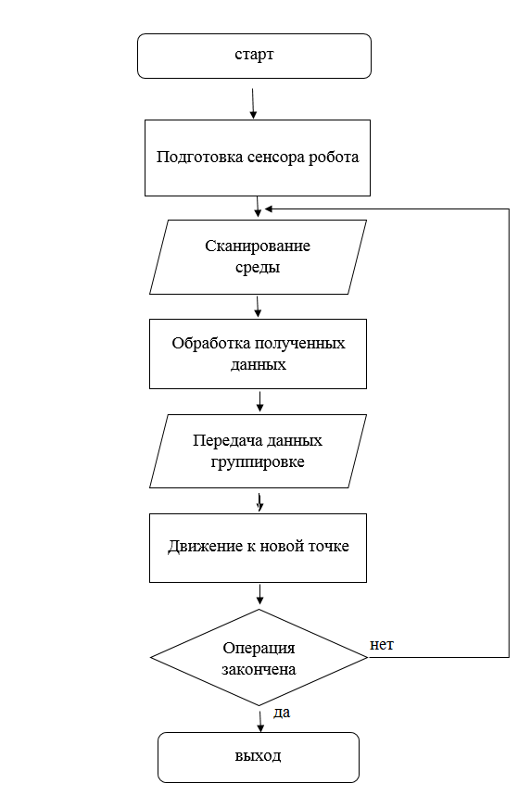

Рисунок Li – упрощенный алгоритм получения роботом данных о среде

Во время работы роботы робот производит постоянное наблюдение за окружающей средой, данные полученные им в процессе наблюдения интерпретируются в один из видов знаний о среде (карты, общее состояние платформы, изменение ледовой обстановки) и передаются другим роботам группировки. После чего робот переходит к следующему этапу своего задания в приведенном алгоритме это перемещение в новою позицию. Если робот не получит сообщения об отмене операции он повторяет цикл наблюдения, интерпретации данных и передачи данных другим роботам спасательной группировки.

На уровне спасательной группировки в целом алгоритм работает следующим образом. Роботы инициализируется и проходят рад первоначальных индивидуальных настроек, специфичных для каждого типа роботов и набора его сенсоров. Роботы связываются друг с другом. И определяют список задач. На первом этапе этот список пуст и робот получает задачу по умолчанию наблюдение за объектом. В соответствии со своим местоположением, определенным по сигналу спутниковой навигации роботы распределяют участки среды для обследования, предварительно обменявшись координатами друг друга. Таким образом уже на первом этапе роботы пополняют информационную базу системы данными о своем местоположении.

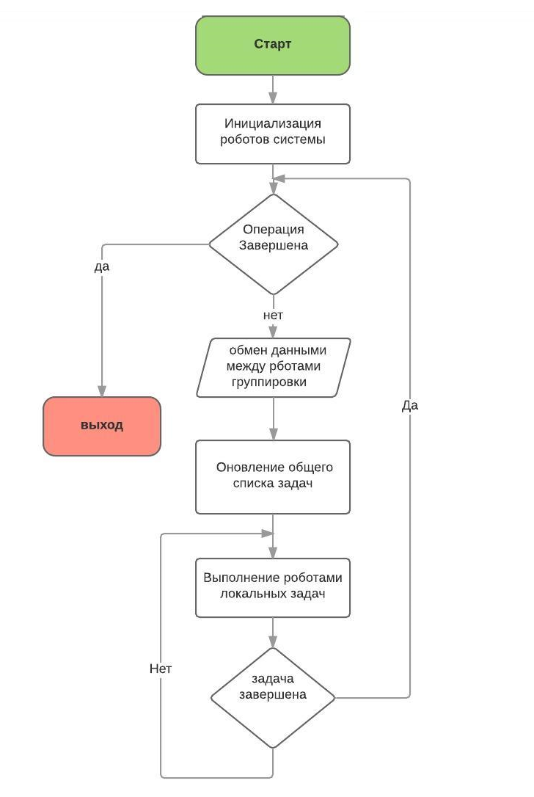

Рисунок Be – упрощенный алгоритм наблюдения за объектом ТЭРС

Далее в процессе выполнения операции наблюдения если не появляется других задач в списке задач роботов, роботы продолжают обмениваться информацией о состоянии среды, обмениваться картами и данными о нефтяной платформе.

Блок схема алгоритма работы группировки в целом для алгоритма наблюдения за объектом в упрощённом виде представлен на рисунке Be.

При отладке алгоритма наблюдения за объектом использовались следующие параметры времени выполнения операции:

* минимальная длительность процедуры спасения с терпящей бедствие нефтяной платформы 1 час;
* максимальная длительность процедуры спасения с терпящей бедствие нефтяной платформы 72 часа;
* масштабирование времени от 0.01 до 1;

Параметры условий выполнения операции, использовавшиеся в программной модели при отладке алгоритмов наблюдения за объектом:

* минимальная численность группировки 5 роботов;
* максимальная численность 10 роботов;
* максимальное удаление роботов друг от друга 1 км;
* максимально допустимое время поиска терпящих бедствие 1 час;
* минимальный процент успешно эвакуированных среди разведанных 60%;
* максимальный процент вышедших из строя роботов по причине поломок, связанных с бедствием 20%;
* максимальный процент вышедших из строя роботов по причине поломок, связанных со сложными природно-климатическими условиями 10%;
* максимальный процент вышедших из строя роботов по причине поломок, связанных с экстремальным функционированием 10%.

На рисунке B приведен скриншот панели настройки параметров группировки для времени выполнения и общих параметров операции.

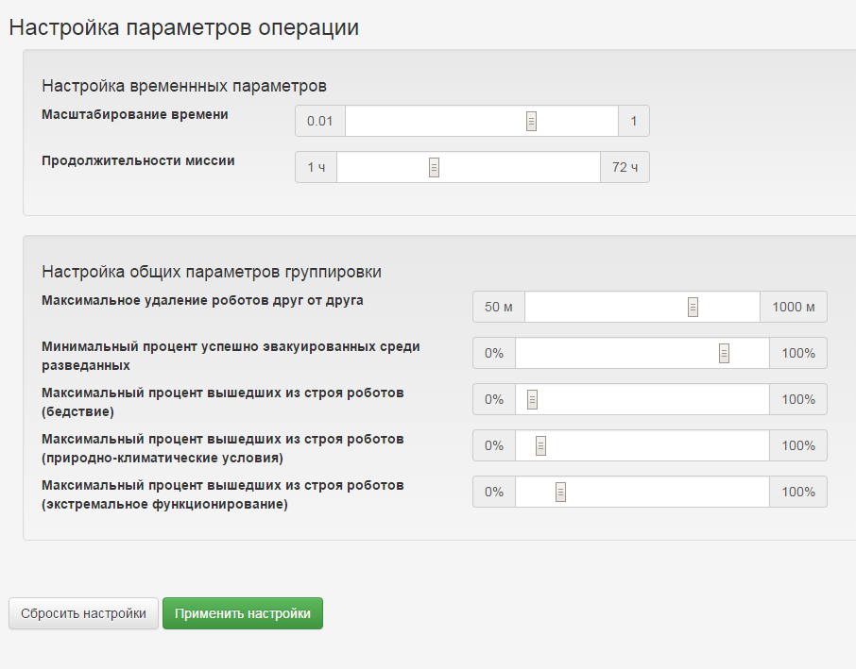

Рисунок B – скриншот панели настройки временных и основных параметров операции

Одним из параметров разрабатываемого алгоритма было достижение необходимой точности позиционирования робота. В данной модели с использование указанных алгоритмов удалось обеспечивать локализацию робота с погрешностями не хуже ±10 метров и обеспечивать локальную навигацию с погрешностями не хуже ±1 метр.

В модели предусмотрена ситуация, когда на роботе может выйти из строя часть оборудования или робот может стать полностью неисправен. Процент вышедших из строя роботов также задается в конфигурации.

При частичной потере функциональности робот, в соответствии с требованиями, должен оставаться функционален. Робот остается работоспособен частично при потере до 50% оборудования. Такой результат достигается за счет избыточности сенсоров робота, а также динамического перераспределения задач между роботами. Робот не способный выполнять свои функции в полном объеме переключается на те, которые доступны ему в текущем состоянии. Например, робот с неисправным движителем может быть наблюдателем, вычислителем и ретранслятором. Таким образом робот может быть функционален вплоть до отказа бортового вычислителя и модуля связи.

Серьезная проблема для работы робота — это неисправность модуля связи. В таком случае робот выполняет свою последнюю задачу из списка задач группировки которую он получил до обрыва связи. Далее он переходит в режим автономной от группировки работы, самостоятельно формируя и модифицируя свой список задач.

В случае если отключение модуля связи произошло до команды перехода в боевую готовность, робот просто отключается, так как у него нет возможности поддерживать информационный обмен с роботами группировки вносить изменения в общую базу знаний о среде и объекте. Кроме того, он не сможет своевременно перейти в режим боевой готовности и может помешать остальным роботам во время выполнения спасательной операции.

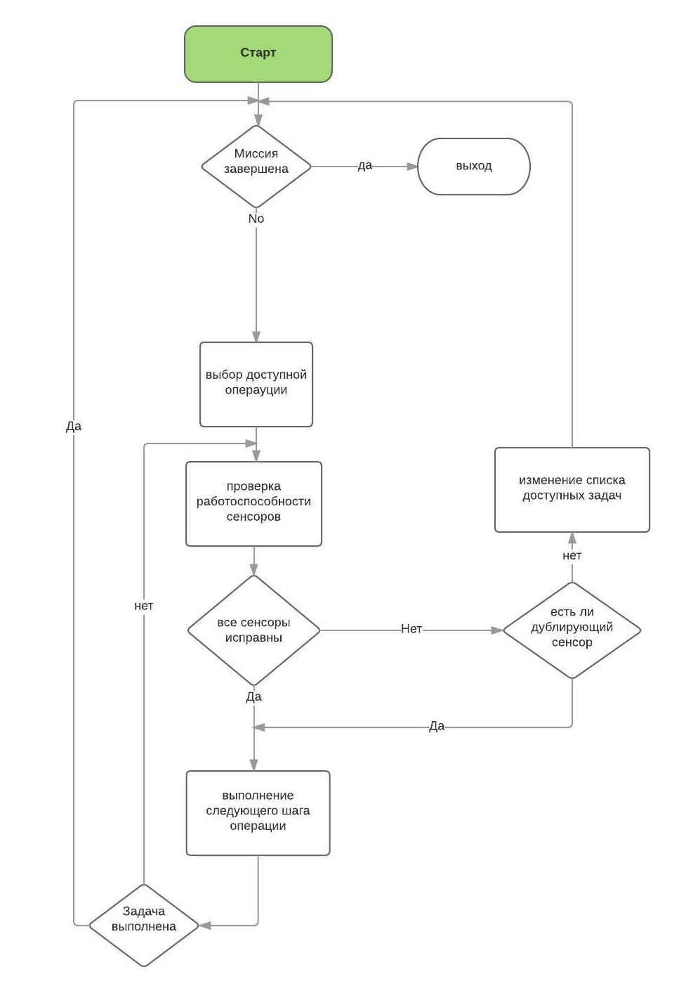

Рисунок C – упрощенная блок-схема алгоритма изменения доступных задач

На рисунке C приведена упрощенная блок-схема алгоритма изменения списка доступных роботу задач.

В результате отладки алгоритма наблюдения за объектом удалось добиться соответствия модели заявленным требования, приведенным ранее. Также удалось достичь высокой устойчивости модели группировки мобильных спасательных роботов к изменениям в функциональности роботов и составе группировки.

# 3.3 Отладка алгоритмов процедуры приведения в рабочую готовность

Алгоритм процедуры приведения спасательной группировки мобильных роботов в рабочую (боевую) готовность предназначен для правильного распределения роботов на позициях на объекте и вокруг него. А также своевременного срабатывания группировки после сигнала о начале развертывания.

В процессе своей работы (выполнения спасательной миссии) роботы должны расположиться в окрестностях таких точек среды, чтобы обеспечить максимальную эффективность спасательной операции т.е. спасения максимального числа жизней людей.

Задача размещения роботов на платформе не является тривиальной, так как в условиях внештатной ситуации, сложных погодных условий и других динамичных условий среды, сами спасательные роботы оказываются под угрозой. При выходе из строя роботов группировки, общая эффективность группировки снижается, несмотря на перераспределение между роботами задач и избыточность группировки в целом.

При проведении экспериментов на модели было показано, что при потери определенно числа роботов выполнение спасательной миссии становится невозможным, кроме того при потере транспортного робота, продолжение спасательной операции становится бессмысленным. Поэтому роботы группировки должны расположиться таким образом, чтобы:

* оказаться максимально близко к путям эвакуации по которым проследуют люди;
* обеспечить максимальную полноту информации о платформе, производить мониторинг как можно большего пространства нефтяной платформы и среды;
* оказаться на достаточном удалении от опасных зон;
* не мешать движению людей и других роботов при проведении спасательной операции;
* двигаться к своим позициям по оптимальным по времени маршрутам, так как важна быстрота реагирования группировки;
* быстро и не вызывая помех в работе платформы свернуть группировку, если форс-мажорных событий не произошло.

Разработанный алгоритм приведения группировки в боевую готовность соответствует приведенным выше, обеспечивает высокую скорость работы, сворачивания и разворачивания группировки и хорошую эффективность распределения роботов на борту платформы.

На рисунке N представлен скриншот окна визуализации модели на котором роботы приведены в боевую готовность, красной сферой обозначена опасная зона.

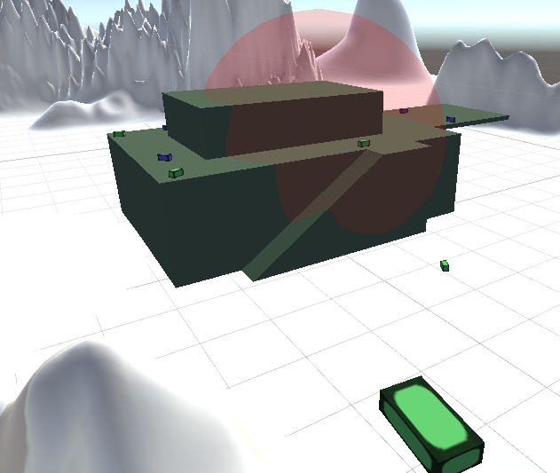

Рисунок N – скриншот окна визуализации модели в момент, когда группировка роботов развернута.

Группировка мобильный спасательных роботов переходит в режим развертывания, получав сигнал, сгенерированный в результате работы алгоритма наблюдения за объектом или с пульта управления оператора.

Получив сигнал о начале развертывания все роботы группировки, за исключением уже работающих роботов разведчиков переходят в режим инициализации. В процессе инициализации роботы обмениваются всей доступной группировке информацией, локализуются и переходят к выполнению своих задач. На этапе развертывания основные задачи роботов — это сбор информации о платформе и движение к выбранным точкам маршрута. Прокладывая маршрут, роботы стараются избегать зон повышенной опасности, а также учитывают положение и маршруты друг друга для предотвращения взаимных коллизий. Критерии выбора позиции на объекте индивидуальны для каждого типа роботов.

Для роботов разведчиков основной критерий выбора позиции на платформе - это информационное покрытие среды. Роботы разведчики обладают максимальной избыточностью, поэтому в меньшей степени будут стараться покинуть опасную зону и будут проникать в нее если информационная картинка о состоянии платформы не полна. Так как роботы разведчики уже находятся на платформе и выполняют процедуру наблюдения за объектом, они оказываются максимально близко к своим позициям развертывания в момент подачи сигнала на переход в рабочую готовность.

Для транспортного робота максимально важна безопасность. Если из строя выйдет транспортный робот, то спасательная операция теряет смысл, поэтому по прошествии заданного времени после сигнала на развертывание, отведенного для самостоятельной посадки спасающихся, робот двигается на безопасное расстояние от терпящей бедствие платформы.

Роботы рабочие при получении сигнала на развертывание стремятся занять позиции недалеко от границы опасной зоны, так как именно в опасной зоне в случае возникновения аварии потребуется их участие (расчистка пути от завала или тороса, тушение пожара).

Роботы прорезчики занимают места у основных средств эвакуации, у бортов платформы, а также местах где есть или предполагается скопление людей в случае аварии. Роботы этого типа стараются занять отдаленные от опасной зоны позиции, их скорость маневренность и габариты, позволяют им быстро перемещаться по платформе в места обнаружения эвакуирующихся.

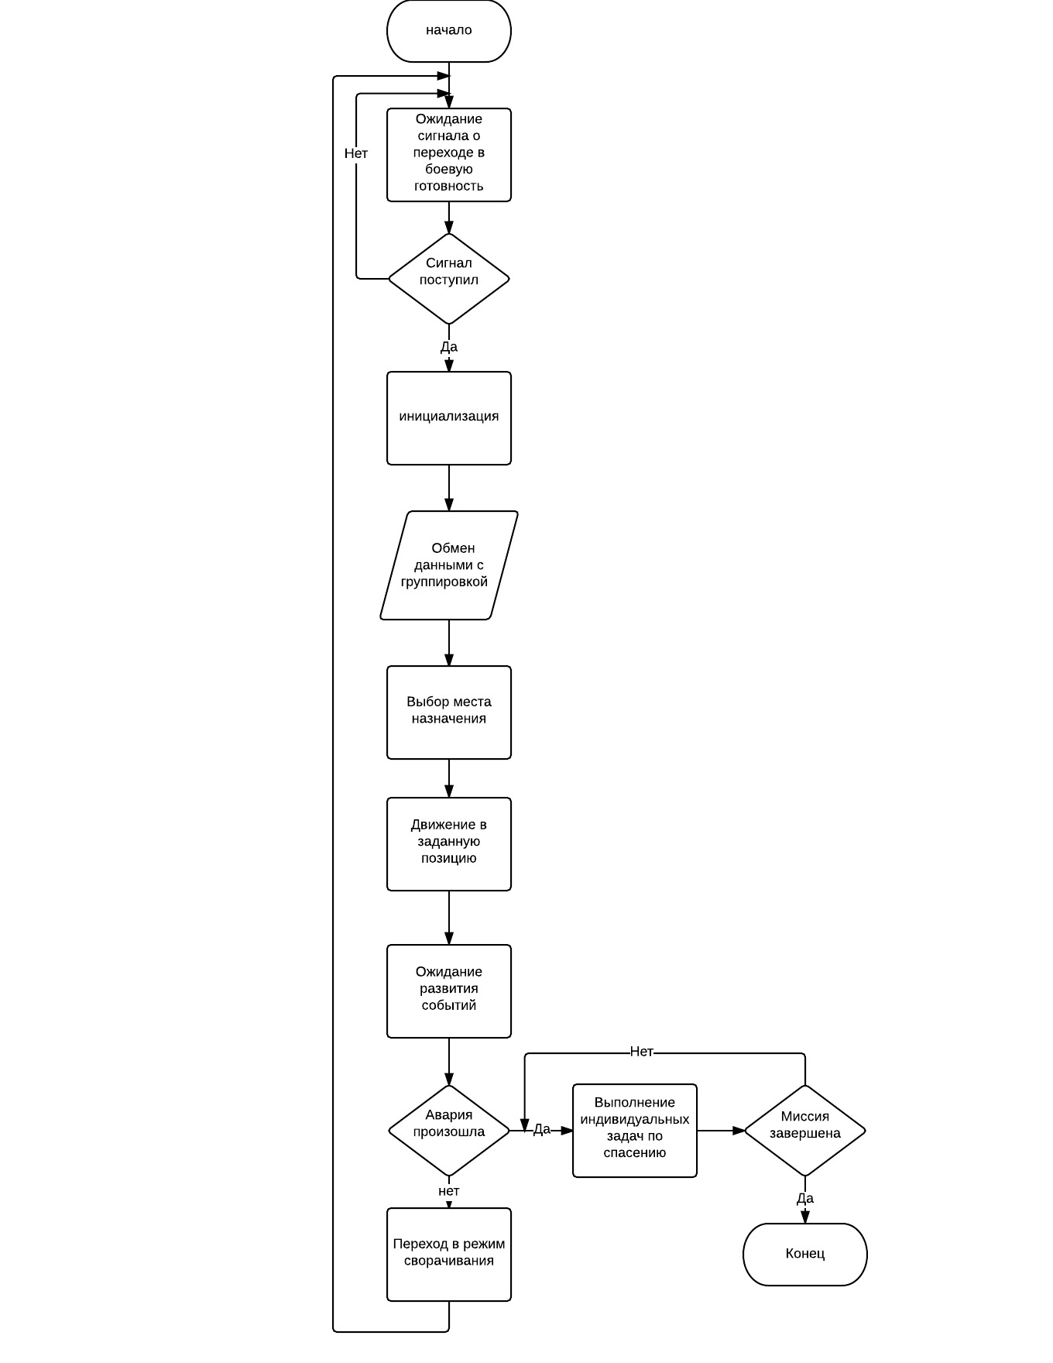

Рисунок O - упрощённая блок-схема алгоритма перехода группировки в боевую готовность и начало выполнения спасательной операции

В упрощенном виде алгоритм развертывания группировки приведен на рисунке O.

В процессе отладки алгоритма перехода спасательной группировки мобильных роботов в рабочую готовность были определены необходимые параметры скорости перемещения роботов. Максимальной скоростью среди разведчиков, перегрузчиков и рабочих должны обладать роботы перегрузчики. Они обеспечивают быструю доставку спасающихся к транспортному роботу. Высокой скоростью и маневренностью должны обладать и роботы разведчики, их габариты должны позволять им свободно и безопасно для людей и других роботов передвигаться по платформе. Для роботов рабочих скорость передвижения не так важна, как для первых двух, кроме того габариты и масса робота–рабочего значительно ограничат его скорость при передвижении по платформе.

Алгоритм приведения группировки в боевую готовность, во многом зависит от порога активации группировки. Порог активации группировки характеризует вероятность возникновения внештатной ситуации.

В реализованной модели предложен подход, в котором каждому из факторов присвоена своя собственная оценка возникновения опасности:

* оценка погодных условий:
  + скорость порывов ветра;
  + высота волн;
  + дальность видимости;
  + уровень освещенности;
  + оценка метеопрогноза;
  + прочая штормовая обстановка,
* оценка неисправностей на платформе:
  + задымления;
  + возгорания;
  + обрушения конструкций;
  + разлив нефти.

Предсказать какое именно происшествие приведет к катастрофе невозможно, но с помощью настраиваемых оценок опасности разных факторов (сделанных с привлечением экспертов), можно добиться наилучшего реагирования группировки на изменения всего комплекса описанных условий.

Такой подход позволяет оценивать все факторы возникновения внештатных ситуаций в комплексе.

Параметры использовавшиеся в разработанной модели приведены в таблице F.

|  |  |  |
| --- | --- | --- |
| Название фактора | Величина | Оценка вероятности возникновения ЧС |
| погодные условия | | |
| Скорость порывов ветра | 0-15 м.с. | 0.05 |
| Скорость порывов ветра | 15-25 м.с | 0.1 |
| Скорость порывов ветра | 25-35 | 0.2 |
| Скорость порывов ветра | 35< | 0.4 |
| Шторм по шкале Бофорта | 0-5 баллов | 0.04 |
| Шторм по шкале Бофорта | 6-8 баллов | 0.09 |
| Шторм по шкале Бофорта | 9-10 баллов | 0.2 |
| Шторм по шкале Бофорта | 10< баллов | 0.5 |
| Полярная ночь | + | 0.03 |
| Прогноз | благоприятный | 0 |
| Прогноз | не благоприятный | 0.1 |
| Затрудненная видимость | туман/снег | 0.13 |
| неисправности платформы | | |
| Задымление | слабое | 0.15 |
| Задымление | сильное | 0.3 |
| Задымление | очень сильное | 0.5 |
| Возгорание | слабое | 0.2 |
| Возгорание | сильное | 0.6 |
| Возгорание | очень сильное | 0.8 |
| Обрушение конструкций | слабое | 0.3 |
| Обрушение конструкций | сильное | 0.8 |
| Разлив нефти | слабый и более | 0.7 |

Таблица F – оценка опасности возникновения аварии на платформе.

В данной таблице F основные факторы возникновения ЧС сгруппированы по типам (неисправности платформы и погодные условия). Хотя скорость ветра можно было бы не учитывать отдельно от штормовой обстановки, но для случаев, когда, площадь открытой воды незначительна, необходимо использовать именно оценку скорости ветра, так как волнение может отсутствовать.

Полярная ночь и ухудшенная видимость в модели играют роль осложняющих факторов, затрудняя как работу роботов, так и повышая вероятность внештатной ситуации связанной с ошибкой персонала.

События где одно из условий возникновения ЧС считаются несовместными, таким образом, оценка опасности возникновения на платформе аварии высчитывалась по формуле произведения вероятностей (Ne):

http://function-x.ru/chapter10-2/probabilities2_clip_image046.gif(Ne)

Где:

* P(An­) - вероятность возникновения аварии следствии появления условия n;
* P(A) – вероятность возникновения аварии на платформе.

В модели для начала развертывания группировки применялось значение оценки 0.15 – 0.2.

# 3.4 Отработка процедур спасения для идеальной обстановки.

Цель создания программной модели - это разработка, отработка и отладка алгоритмов спасения с морской нефтяной платформы людей группой мобильных спасательных роботов в сложных климатических условиях Арктики.

Процедура спасения в целом включает в себя все описанные алгоритмы (наблюдения за объектом, приведения в боевую готовность, поведение в случае деградации группировки). Перед тем как перейти к сложным климатическим условиям таким как:

* полярная ночь;
* ледяные торосы;
* порывистый ветер;
* штормы;
* низкие температуры,

а также сложной обстановке ЧС, необходимо рассмотреть случай с идеальными условиями.

Далее будет рассмотрено два случая работы группировки в идеальных условиях:

* сигнал на развертывание группировки передан оператором, сигнал на эвакуации передан оператором, после окончания развертывания спасательной группировки;
* оператор инициирует спасательную операцию, без предварительного сигнала на развертывание спасательной группировки в рабочий режим.

Так как рассматриваются идеальные условия работы спасательной группировки, группировка не может самостоятельно сгенерировать сигнал о начале спасательной операции или процедуры развертывания. Поэтому в данном случае соответствующие сигналы (о начале спасательной операции и процедуры развертывания спасательной группировки мобильных роботов в рабочую готовность) подаются оператором с пульта управления спасательной группировкой.

Соответствующий сигнал оператор может подать с пульта управления через консоль или используя графический интерфейс через форму начала операции. На рисунке Na приведен скриншот консоли управления группировкой, а на рисунке Mg скриншот формы начала операции.

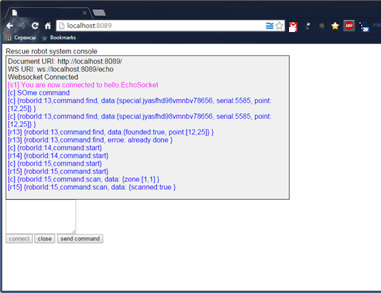

Рисунок Na – консоль управления группировкой роботов

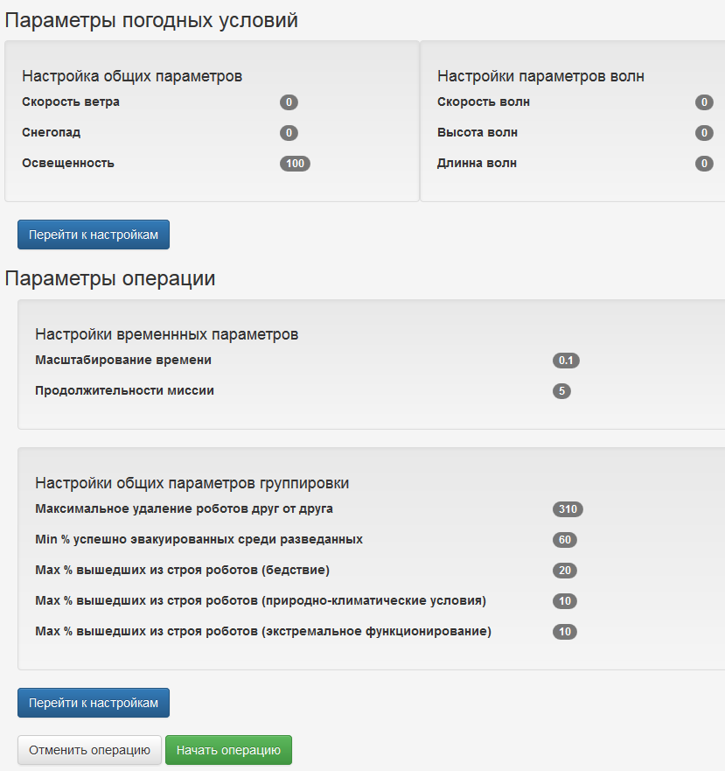

Рисунок Mg – скриншот формы запуска операции

Рассмотрим первый случай работы модели в идеальных условиях, когда оператор подает сигнал спасательной группировке о начале перехода в режим боевой готовности:

* роботы разведчики находятся на платформе и производят мониторинг окружающей их среды и состояния нефтяной платформы;
* оператор подает сигнал о переходе спасательной группировки мобильных роботов в режим боевой готовности;
* остальные роботы группировки проходят процесс инициализации, теста систем и сенсоров;
* роботы обмениваются между собой информацией о состоянии платформы;
* роботы формируют список задач, на этом этапе состоящий из перемещений по платформе;
* распределив задачи, роботы начинают движение к заданным точкам платформы;
* роботы размещаются в окрестностях заданных точек назначения на борту платформы и вокруг нее;
* роботы переходят в режим ожидания развития событий на нефтяной платформе;

Когда роботы разместились на своих позициях и перешли к мониторингу в режиме боевой готовности оператор подает сигнал о начале эвакуации.

# 3.5 Отработка процедур спасения для реальных условий окружающей обстановки.

# 3.6 Отладка алгоритмов функционирования группы роботов-спасателей для случая деградации группировки

# 3.7 Проведение экспериментального определения минимального процента исправных роботов достаточного для успешного функционирования группировки.